ALCALDÍA DE PASTO FORTALECIENDO INSTANCIAS DE PARTICIPACIÓN
Con el objetivo de cumplir el pacto de un gobierno participativo, la Alcaldía de Pasto a través de la Secretaría de Desarrollo Comunitario, la Subsecretaría de Participación Ciudadana de la y la Dirección para la Democracia, Participación y Acción Comunal del Ministerio del Interior, llevaron a cabo la instalación del Consejo Municipal de Participación Ciudadana.
En un acto protocolario los consejeros de la Mesa de Participación de Víctimas, Plataforma Municipal de Juventud, Población Rom, Red Urel-Asociaciones de Universidades, Consejo Municipal de Desarrollo Rural, Comité Municipal de Discapacidad, Juntas Administradoras Locales, Red de Adulto Mayor, Veedurías Ciudadanas, Juntas de Acción Comunal, Organizaciones de Mujeres y Población Afrodescendiente, recibieron como símbolo de liderazgo, compromiso y trabajo en equipo una planta ornamental en pro de fortalecer la multiplicación de la conciencia ambiental.
Elizabeth Veira Cuero, representante al Consejo de la Población Afrodescendiente de Pasto manifestó “como residente en el municipio de Pasto, creo que estamos empezando un proceso de empoderamiento y construcción de la Política Pública de nuestro sector. Como consejera lideraré la reivindicación y visibilización de los procesos de la comunidad Afro pastusa”.
De manera técnica el Ministerio de Interior asesorará al Consejo Municipal de Participación Ciudadana, para que los procesos de corresponsabilidad desarrollados en los ciudadanos demuestren la pertinencia como una labor legal en la medida que se consoliden los mecanismos de participación en cada territorio.
Información: Subsecretario de Participación Ciudadana, Julio César Ramírez. Celular: 3173657343
Somos constructores de paz

SECRETARÍA DE PLANEACIÓN ABRE CONVOCATORIA PARA CONTRATAR INTERVENTOR DEL PLAN PARCIAL ARANDA

La Secretaría de Planeación del Municipio de Pasto, tiene abierta la convocatoria CM-2017-004, por medio de la cual se abre el concurso de méritos con el fin de definir el contratista encargado de la interventoría a la consultoría del Plan Parcial de Aranda.
El contratista tendrá la responsabilidad de desarrollar la interventoría técnica, ambiental, jurídica y financiera de la consultoría, cuyo objeto es elaborar los estudios técnicos de soporte y formular el Plan Parcial de Expansión Aranda del municipio de Pasto.
Los pliegos de la convocatoria están publicados en la página web de la Alcaldía www.pasto.gov.co en la pestaña Contratación Concurso de Méritos y en www.colombiacompra.gov.co.
Como parte del cronograma se ha dispuesto que hasta este viernes 26 de mayo se podrán hacer observaciones y sugerencias al proyecto de pliego de condiciones, a través de correo licitaciones@pasto.gov.co, y entre el 2 y 9 de junio de 2017 se podrán hacer entrega de las ofertas en la Secretaría del Departamento Administrativo de Contratación Pública- CAM Anganoy hasta las 5:00 de la tarde.
El secretario de Planeación Afranio Rodríguez Rosero manifestó “por medio de este proceso le apuntamos a la transparencia y que los objetivos de la consultoría sean de calidad y se cumplan todos los objetivos planteados para este proyecto de urbanización”.
El contrato de interventoría será por seis meses y tendrá un valor de 150.418.667 pesos.
Información: Secretario de Planeación, Afranio Rodríguez Rosero. Celular: 3155597572 afraniorodriguez@gmail.com
Somos constructores de paz

PUNTO DE ATENCIÓN A VÍCTIMAS DESCENTRALIZA SERVICIOS DE ASISTENCIA Y ATENCIÓN A VÍCTIMAS PERTENECIENTES A LA POLICÍA METROPOLITANA
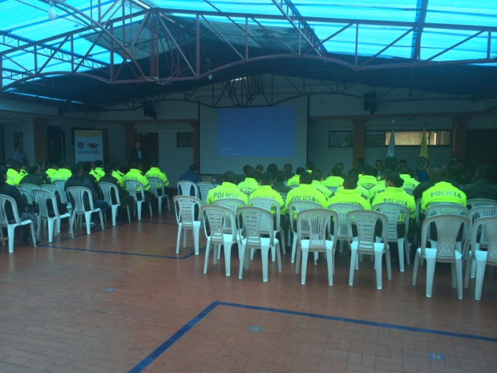
En las instalaciones de la Policía Metropolitana, se llevó a cabo la capacitación de ruta y asistencia a víctimas del conflicto armado, pertenecientes a esta institución, por parte del Punto de Atención a Víctimas de Pasto adscrito a la Secretaría de Gobierno.
Fueron 80 los uniformados que recibieron la capacitación y atención psicosocial, el mismo número que ha sido identificado como víctimas del conflicto armado que están activos en la Policía Metropolitana San Juan de Pasto.
El Secretario de Gobierno Eduardo Enríquez Caicedo manifestó que "este proceso de asistencia y atención se piensa ampliar para la personas pertenecientes a los demás sectores de la fuerza pública y sus familias que sean o crean tener la condición de Víctimas del conflicto armado"
Estos procesos tienen como objetivo acercar los servicios de la administración a cada rincón del municipio.
Información: Secretario de Gobierno Eduardo Enríquez Caicedo. Celular: 3174047375 eduardoenca@yahoo.com
Somos constructores de paz

ÚLTIMOS DÍAS DE PAGO DE SUBSIDIO COLOMBIA MAYOR
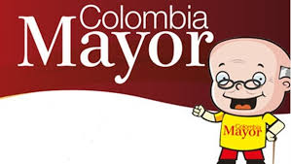
El programa Colombia Mayor liderado por la Secretaría de Bienestar Social de la Alcaldía de Pasto, informa a los adultos mayores beneficiarios de la modalidad subsidio económico, que solo hasta el próximo viernes 26 de mayo, podrán recibir en sus entidades, el pago correspondiente a los meses marzo y abril.
Se recuerda que el no cobro consecutivo durante dos meses, es causal de retiro.
Los adultos mayores que presenten alguna novedad por favor acercarse a las instalaciones de la Secretaría de Bienestar Social (antiguo Inurbe).
Información: Secretario de Bienestar Social, Arley Darío Bastidas Bilbao. Celular: 3188342107
Somos constructores de paz

NOTA ACLARATORIA
En nota emitida en el boletín institucional de la Alcaldía de Pasto, el día miércoles 24 de mayo, sobre el lanzamiento de la campaña "todos unidos contra el delito" se emitió una información incorrecta sobre el número de camionetas y motocicletas que se entregarían a la Policía Metropolitana de Pasto. Se aclara que el número correcto de estos vehículos para entregarse es el siguiente: 18 motocicletas, 8 camionetas y 1 bus.
Así mismo se informa que el lanzamiento de esta campaña que estaba previsto para este jueves 25 de mayo en la plaza de Nariño, fue aplazado, la nueva fecha de lanzamiento será comunicada oportunamente.
Presentamos excusas por los inconvenientes que pudimos haber causado.

JÓVENES DE PASTO SON ALERTADOS PARA QUE NO CAIGAN EN LAS REDES DE TRÁFICO DE TRATA DE PERSONAS
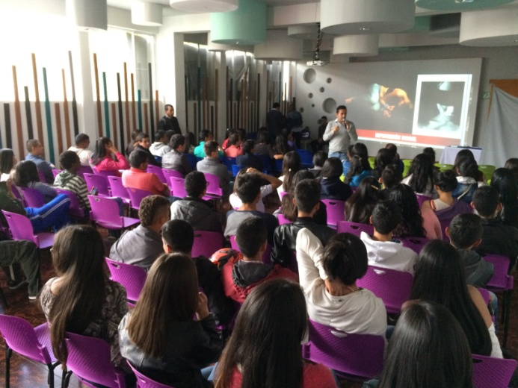
Con el propósito de prevenir el delito de la trata de personas en los niños, niñas, adolescentes y jóvenes de Pasto, cerca de 100 jóvenes y adolescentes participaron de una jornada lúdico-pedagógica desarrollada en un trabajo interinstitucional entre el Ministerio de Relaciones Exteriores, Gobernación de Nariño y Alcaldía de Pasto a través de la Dirección Administrativa de Juventud de Pasto.
El objetivo de esta campaña es prevenir a los grupos de jóvenes con los que trabaja la Dirección Administrativa de Juventud, en sus diferentes proyectos y programas, sobre este flagelo que ya es una realidad en el municipio, esta jornada fue realizada a en las instalaciones de la fundación Proinco.
La actividad principal de este evento consistió en una presentación de una empresa ficticia que por medio de engaños y falsas promesas atrae a las personas y que al final de este ejercicio lúdico es descubierta, con el objetivo de que los jóvenes logren darse cuenta y no caigan en situaciones similares que pueden poner en riesgo su integridad tanto física como moral.
Jhonatan Mora beneficiario de la casa del Joven de Pasto, al respecto expresó “me parece muy interesante que se presenten estos temas con los jóvenes de Pasto, ya que debemos tener mucho cuidado en aceptar solicitudes de personas que no conocemos, como por ejemplo en las redes sociales, en la calle que puede ser para caer en la trata de personas”.
Así mismo Jania Dayana Carlosama, estudiante del colegio ciudad de Pasto manifestó que se debe ser responsable en el uso adecuado de las redes sociales, “en mis redes sociales no tengo a personas que no conozco en la realidad, alguien que me escribe no le respondo o que me inviten a hacer cosas, yo los bloqueo y reporto”
Willian Alexander Campiño Rojas, Asesor del Ministerio de Relaciones Exteriores, explicó que se ha venido trabajando en el departamento en la promoción de la migración ordenada y regulada, y prevención de la migración irregular por la oficina de atención al migrante en el departamento de Nariño y en la frontera Colombo Ecuatoriana.
Por su parte la Directora Administrativa de Juventud de Pasto, Nathaly Riascos Maya, explicó que gracias a la articulación que se tiene con el Ministerio de Relaciones Exteriores se ha desarrollado programas como “jóvenes a lo bien” y así mismo a chicos que hacen parte de la fundación Proinco.
Información: Directora Administrativa de Juventud Nathaly Riascos Maya. Celular: 3014887417
nathalyjriascos@gmail.com
Somos constructores de paz

FIESTAS PATRONALES DE NUESTRA SEÑORA DE LA VISITACIÓN EN EL CORREGIMIENTO DE MOCONDINO A CELEBRARSE DEL 25 DE MAYO HASTA EL 18 DE JUNIO DE 2017
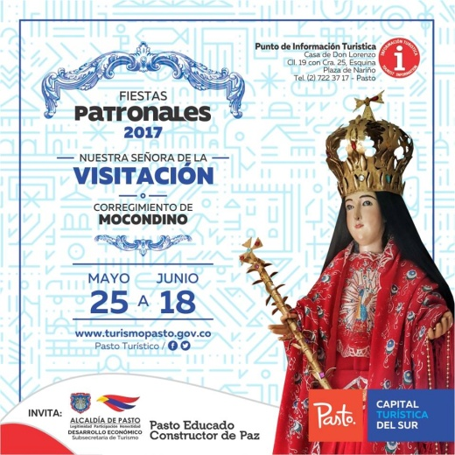
La Secretaria de Desarrollo Económico y Competitividad a través de la Subsecretaría de Turismo, apoya las actividades que promocionan la visita de sitios turísticos importantes del área rural del municipio de Pasto, invitando de esta manera a toda la comunidad a que sean partícipes de la programación de las fiestas patronales del corregimiento de Mocondino, donde se podrá disfrutar de eventos religiosos, así como también de actividades lúdicas y el deleite de la gastronomía típica de este lindo corregimiento.
Este es un espacio sano donde tanto niños y adultos podrán disfrutar de todas las actividades programadas en las Fiestas del corregimiento de Mocondino, quienes contaran con el apoyo del Comité organizador del corregimiento, la Policía Nacional y Alcaldía de Pasto.
El corregimiento de Mocondino en el Municipio de Pasto celebran durante los meses de mayo y junio del presente año, las fiestas de Nuestra Señora de la Visitación, conmemoración que se acompaña de diferente actividades como presentación de murgas, comparsas, música de viento entre otras que se realizan con participación de la comunidad en general. En horas de la noche uno de los atractivos es la presentación de juegos pirotécnicos, que da inicio a la verbena popular amenizada por orquestas y el día que se conmemora la fiesta se adelantan actividades religiosas, deportivas y culturales.
Información: Subsecretaria Turismo, Elsa María Portilla Arias. Celular: 3014005333

Somos constructores de paz

FESTIVAL DE ARTE Y MÚSICA INDEPENDIENTE BACKGROUND
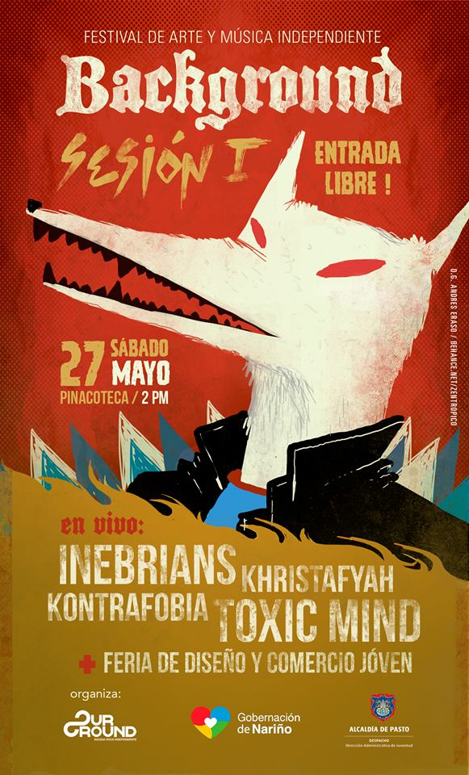
En el marco del Festival de Arte y Música Independiente BACKGROUND se realizará la feria de Diseño y Comercio del colectivo Pasto Compra Joven iniciativa apoyada por la Dirección Administrativa de Juventud.
El evento se desarrollará este sábado 27 de mayo de 2017 en el Pasaje Corazón de Jesús de 8:00 AM a 7:00 PM.

Somos constructores de paz

Oficina de Comunicación Social
Alcaldía de Pasto

